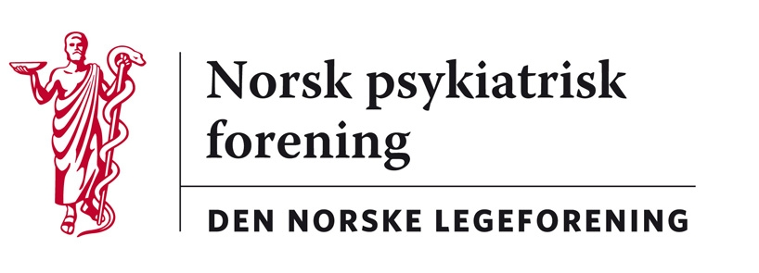

Oslo, 28. februar 2020

Legeforeningen v/Ragnar Nesvåg
H e r

Høringssvar fra Norsk psykiatrisk forening – NOU 2019:26 Rusreform - fra straff til hjelp
Det fyldige dokumentet har vært behandlet av Norsk psykiatrisk forenings styre og foreningens Utvalg for samfunnspsykiatri. Vi har følgende kommentarer:
Npf er enige med utvalgsmedlem Swahn som tok dissens i spørsmålet om den foreslåtte modellens anvendelsesområde, særlig avkriminalisering av brukerdoser. Dette bør være et tilbud til rusavhengige og begrense seg til cannabis og opiater, stort sett som en videreføring av dagens praksis. Vårt inntrykk er at tunge rusmiddelbrukere, oftest opiatavhengige, ikke straffes såfremt de ikke selger narkotika eller gjør andre kriminelle handlinger
Npf advarer mot å avkriminalisere leilighetsbruk av illegale stoffer og kanskje særlig amfetamin og kokain. Det bør ikke bli en oppfatning av at fritidsbruk av illegale stoffer ikke gir sanksjoner. Det kan øke bruken.
Pålagt rådgivning støttes. Effekten er usikker, men tiltaket vil neppe skade. En må vurdere kost-nytte. Rådgivning er særlig viktig for de yngste, slik at de under 18 år bør prioriteres. Vi stiller imidlertid spørsmål ved om leilighetsbruk av illegale stoffer skal være et ansvar for helsevesenet.

Med vennlig hilsen

Ulrik Fredrik Malt Pål Sandvik
Leder i Norsk psykiatrisk forening utvalgsleder

